TVGuide

**Документация**

**София Лазарова 61708**

Table of Contents

1. Описание 3

• Въведение 3

• Цел 3

2. Архитектура и начин на работа 3

• Модел на приложението 3

o Структура на модулите 3

o Структура на слоевете 4

• Описание на взаимодействието 4

o **Client Side** 4

o **Server Side** 5

# **Описание**

## Въведение

**TVGuide е приложение създадено с цел бързо и лесно намиране на програма за различни телевизионни канали. Приложението поддържа 137 канала, както и категоризирани търсения за Филми, Сериали и Спорт.**

## **Цел**

Приложението и насочено към всеки потребител, който гледа телевизия и има желание да се информира за графика на каналите. Използването на приложението не изисква никакъв специфичен опит или познания, което го прави достъпно, продоставя удобен и интуитивен интерфейс с цел удобство на потребителя.

# Архитектура и начин на работа

## Модел на приложението

### Структура на модулите

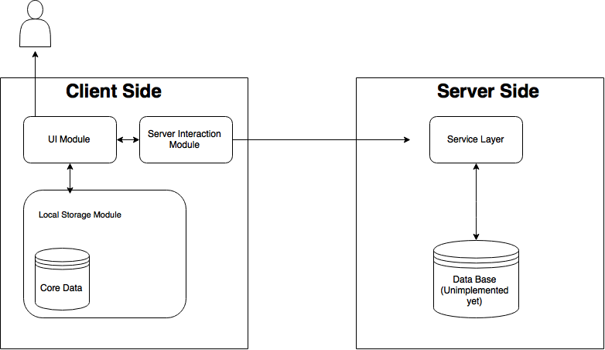

### Структура на слоевете

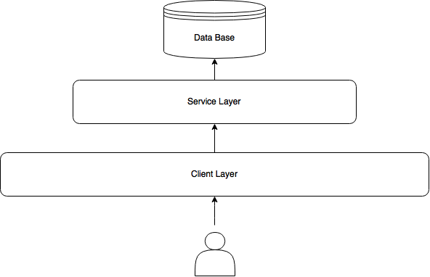

## Описание на взаимодействието

Условно приложението може да бъде разделено на *Client Side* и *Server Side*.

### **Client Side**

Това е клиентската част на приложението, която извършва контакта с потребителя. Клиентската част е работи с iOS платформи и е реализирана на Objective C.

Условно тя може да бъде разделена на няколко одновни модула – *Server Interaction Module*, *Local Storage Module*, *UI Module.*

***Server Interaction Module*** – представлява абстрактна, енкапсулирана структура предоставяща интерфейс за комуникация със сървърната част на приложението. В този модул получената от съответния сървис информация се сериализира от JSON обекти в Objective C обекти, с които работи приложението.

***Local Storage Module***– това е локалната база данни на приложението плюс класовете осъществяващи абстракцията върху нея. Local Storage е осъществен чрез Core Data, която използва SQLite Database. Абстракцията над базата и достъпът до нея са реализиране чрез Unit of work design pattern, което на този етап на потребление не е необходимо, но при бъдещо разширение на базата с цел кеширане или пазене на допълнителна информация се очаква да се правят по-голям брой заявки, което налага оптимизацията. За момента в базата се съхраняват каналите със съответните им кодове, които се зареждат от .plist файл.

***UI Module*** – обслужва интеракцията между потребителя и приложението. Обощено това е user interface частта на приложението.

### **Server Side**

Сървърната част е реализирана с ASP.NET и C#, като е хостната в AppHarbor. За момента сървърната част не разполага с реализирана база данни, използват се единствено сървиси, които правят заявки към www.start.bg , парсват полученият HTML, като извличат само необходимите на приложението данни и ги трансформират до JSON обекти.

При бъдещо разширение може да се добави база данни, чрез която да се прави кеширане на информацията, като по този начин ще се намали времето за отговор до потребителя.